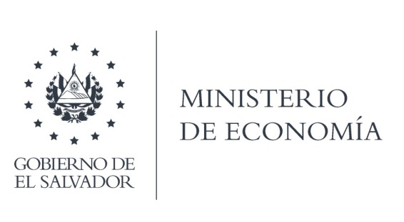

La Dirección General de Estadísticas y Censos (DIGESTYC), en atención y respuesta al requerimiento de información, entrego la información el listado total de empresas de Sonsonate solicitado.

Lic. Laura Quintanilla
Oficial de Información

MINISTERIO DE ECONOMÍA REPÚBLICA DE EL SALVADOR, C.A.
Alameda Juan Pablo II y Calle Guadalupe Edificio Cl - C2, Centro de Gobierno. San Salvador
Teléfonos (PBX): (503) 2590-5600
www.minec.gob.sv

